一．模型大小

|  |  |  |  |  |
| --- | --- | --- | --- | --- |
| 文件名称 | 长 | 宽 | 高 | 最短边划分 |
| ab.qui | 4.5 | 0.1 | 0.2 | 1 |
| c.qui | 16 | 0.1 | 0.2 | 1 |
| d.qui | 0.1 | 10 | 0.2 | 1 |

正十六边形：半径为2.5的内接正十六边形 高2.6

长方体： 长：3.917（pi*2.5/2） 宽：3.917 高2.6

二．模型形状图

长方体 4814个面元

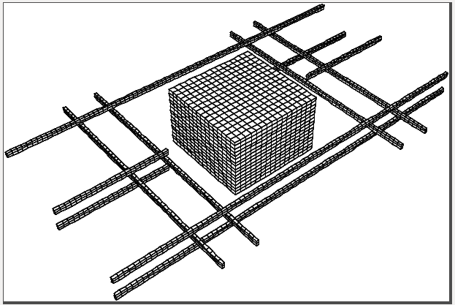

正六边形侧面的柱形 5326个面元

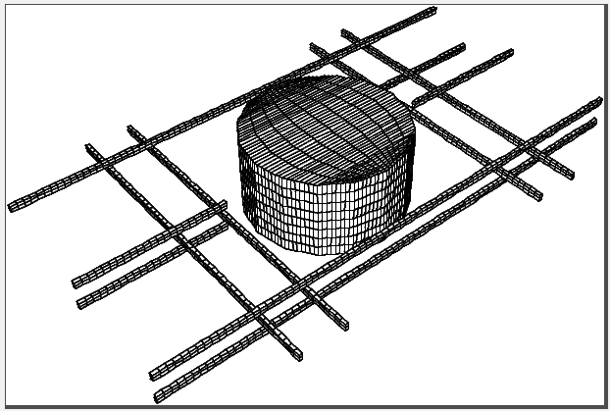

三．模型数据

长方体：

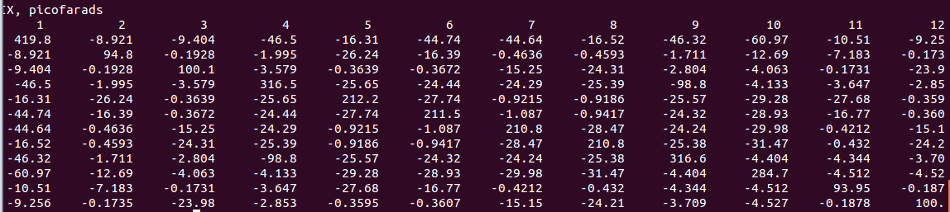

正六边形侧面的柱形：

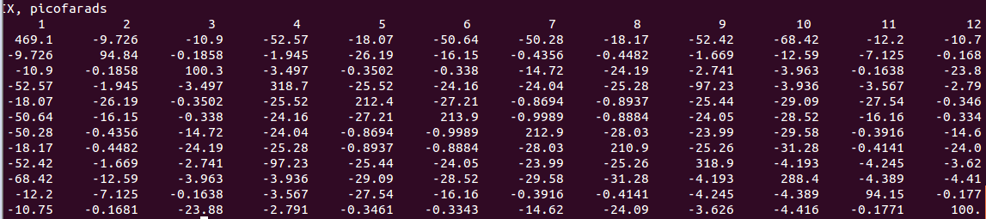

导体标号对应导体：

1-12：TSV，A，B，C，D，E，F，G，H，I，J，K[TSV等导体对应老师提供的文档！]

四．数据统计

|  |  |  |  |
| --- | --- | --- | --- |
| 导体 | 正方型侧面 | 正十六边形侧面 | 相对误差=(正方型-正十六边形)/正十六边形 |
| 1和1（TSV） | 419.8 | 469.1 | 10.5 |
| 2和2（A） | 94.8 | 94.84 | 0.04 |
| 3和3（B） | 100.1 | 100.3 | 0.2 |
| 4和4（C） | 316.5 | 318.7 | 0.69 |
| 5和5（D） | 212.2 | 212.4 | 0.09 |
| 6和6（E） | 211.5 | 213.9 | 1.12 |
| 7和7（F） | 210.8 | 212.9 | 0.99 |
| 8和8（G） | 210.8 | 210.9 | 0.05 |
| 9和9（H） | 316.6 | 318.9 | 0.72 |
| 10和10（I） | 284.7 | 288.4 | 1.28 |
| 11和11（J） | 93.95 | 94.15 | 0.21 |
| 12和12（K） | 100 | 100 | 0 |
| 1和2 | 8.921 | 9.726 | 8.28 |
| 1和3 | 9.404 | 10.9 | 13.7 |
| 1和4 | 46.5 | 52.57 | 11.5 |
| 1和5 | 16.31 | 18.07 | 9.74 |
| 1和6 | 44.74 | 50.64 | 11.7 |
| 1和7 | 44.64 | 50.28 | 11.2 |
| 1和8 | 16.52 | 18.17 | 9.08 |
| 1和9 | 46.32 | 52.42 | 11.6 |
| 1和10 | 60.97 | 68.42 | 10.9 |
| 1和11 | 10.51 | 12.2 | 13.9 |
| 1和12 | 9.256 | 10.75 | 13.9 |
| 2和3 | 0.1928 | 0.1858 | 3.77 |
| 2和4 | 1.995 | 1.945 | 2.57 |
| 2和5 | 26.24 | 26.19 | 0.19 |
| 2和6 | 16.39 | 16.15 | 1.49 |
| 2和7 | 0.4636 | 0.4356 | 6.43 |
| 2和8 | 0.4593 | 0.4482 | 2.48 |
| 2和9 | 1.711 | 1.669 | 2.52 |
| 2和10 | 12.69 | 12.59 | 0.79 |
| 2和11 | 7.183 | 7.125 | 0.81 |
| 2和12 | 0.1735 | 0.1681 | 3.21 |
| 3和4 | 3.579 | 3.497 | 2.34 |
| 3和5 | 0.3639 | 0.3502 | 3.91 |
| 3和6 | 0.3672 | 0.338 | 8.64 |
| 3和7 | 15.25 | 14.72 | 3.6 |
| 3和8 | 24.31 | 24.19 | 0.5 |
| 3和9 | 2.804 | 2.714 | 3.32 |
| 3和10 | 4.063 | 3.963 | 2.52 |
| 3和11 | 0.1731 | 0.1638 | 5.68 |
| 3和12 | 23.98 | 23.88 | 0.42 |
| 4和5 | 25.65 | 25.52 | 0.51 |
| 4和6 | 24.44 | 24.16 | 1.16 |
| 4和7 | 24.29 | 24.04 | 1.04 |
| 4和8 | 25.39 | 25.28 | 0.44 |
| 4和9 | 98.8 | 97.23 | 1.61 |
| 4和10 | 4.133 | 3.936 | 5.01 |
| 4和11 | 3.647 | 3.567 | 2.24 |
| 4和12 | 2.853 | 2.791 | 2.22 |
| 5和6 | 27.74 | 27.21 | 1.95 |
| 5和7 | 0.9215 | 0.8694 | 5.99 |
| 5和8 | 0.9186 | 0.8937 | 2.79 |
| 5和9 | 25.57 | 25.44 | 0.51 |
| 5和10 | 29.28 | 29.09 | 0.65 |
| 5和11 | 27.68 | 27.54 | 0.51 |
| 5和12 | 0.3595 | 0.3461 | 3.87 |
| 6和7 | 1.087 | 0.9989 | 8.82 |
| 6和8 | 0.9417 | 0.8884 | 6 |
| 6和9 | 24.32 | 24.05 | 1.12 |
| 6和10 | 28.93 | 28.52 | 1.44 |
| 6和11 | 16.77 | 16.16 | 3.77 |
| 6和12 | 0.3607 | 0.3343 | 7.9 |
| 7和8 | 28.47 | 28.03 | 1.57 |
| 7和9 | 24.24 | 23.99 | 1.04 |
| 7和10 | 29.98 | 29.58 | 1.35 |
| 7和11 | 0.4212 | 0.3916 | 7.56 |
| 7和12 | 15.15 | 14.62 | 3.63 |
| 8和9 | 25.38 | 25.26 | 0.48 |
| 8和10 | 31.47 | 31.28 | 0.61 |
| 8和11 | 0.432 | 0.4141 | 4.32 |
| 8和12 | 24.21 | 24.09 | 0.5 |
| 9和10 | 4.404 | 4.193 | 5.03 |
| 9和11 | 4.344 | 4.245 | 2.33 |
| 9和12 | 3.709 | 3.626 | 2.29 |
| 10和11 | 4.512 | 4.389 | 2.8 |
| 10和12 | 4.527 | 4.416 | 2.51 |
| 11和12 | 0.1878 | 0.1771 | 6.04 |

五．简要结论

1.正十六边形侧面和正方型侧面相比，导体xx和自身之间的电容变大，导体xx和导体1之间的电容变大，其余导体间电容变小。

2.相对误差的平均值为3.82，误差不是很大，但是最大的误差已经达到13.9%，且相对误差超过0.1的有7对导体。